ФЕДЕРАЛЬНОЕ АГЕНТСТВО ЖЕЛЕЗНОДОРОЖНОГО ТРАНСПОРТА
Федеральное государственное бюджетное образовательное учреждение высшего образования
«Петербургский государственный университет путей сообщения
Императора Александра I»
(ФГБОУ ВО ПГУПС)

Кафедра «Логистика и коммерческая работа»

РАБОЧАЯ ПРОГРАММА
дисциплины
«ИНФОРМАЦИОННЫЕ ТЕХНОЛОГИИ В ЛОГИСТИКЕ» (Б.1.В.ДВ.3.2)
для направления
38.03.02 «Менеджмент»
по профилю
«Логистика»

Форма обучения – очная, заочная

Санкт-Петербург
2019

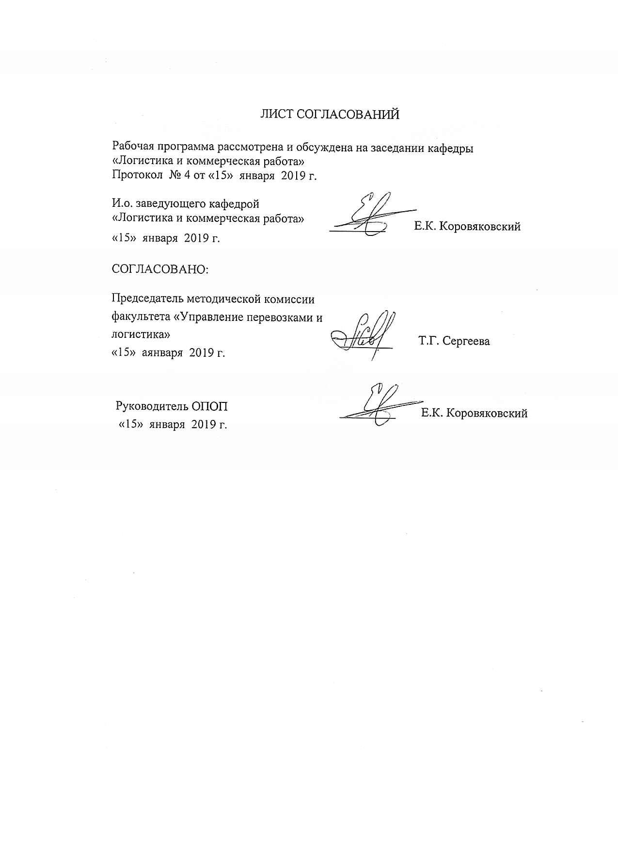

1. Цели и задачи дисциплины

Рабочая программа составлена в соответствии с ФГОС ВО, утвержденным «12» января 2016 г., приказ № 7 по направлению 38.03.02 «Менеджмент», по дисциплине «Информационные технологии в логистике».
Целью изучения дисциплины является формирование у студентов целостного представления об информационных ресурсах в системе современной логистики и овладение навыками применения информационных технологий.
Для достижения поставленной цели решаются следующие задачи:
- изучение основных методов и средств коммуникации, идентификации и передачи информации в логистике;
- ознакомление с опытом применения информационных технологий в зарубежных и отечественных логистических компаний;
- приобретение навыков применения информационных технологий при решении логистических задач.

2. Перечень планируемых результатов обучения по дисциплине, соотнесенных с планируемыми результатами освоения основной профессиональной образовательной программы

Планируемыми результатами обучения по дисциплине являются: приобретение знаний, умений, навыков и/или опыта деятельности.
В результате освоения дисциплины обучающийся должен:
ЗНАТЬ:
теоретические основы информационных технологий, используемых в логистике, средства идентификации, коммуникации, навигации и мониторинга в логистике и управлении цепями поставок (УЦП).
УМЕТЬ:
применить информационно-справочное и программное обеспечение в логистике и УЦП, технологии электронного документооборота в цепях поставок, методы обработки и анализа информационных потоков в логистических системах.
ВЛАДЕТЬ:
навыками работы с информационными ресурсами и информационными потоками в логистике и УЦП, решения задач и анализа моделей управления бизнес-процессами в логистических системах.
Приобретенные знания, умения, навыки и/или опыт деятельности, характеризующие формирование компетенций, осваиваемые в данной дисциплине, позволяют решать профессиональные задачи, приведенные в соответствующем перечне по видам профессиональной деятельности в п. 2.4 основной профессиональной образовательной программы (ОПОП).
Изучение дисциплины направлено на формирование следующих общепрофессиональных компетенций (ОПК):
- способности решать стандартные задачи профессиональной деятельности на основе информационной и библиографической культуры с применением информационно-коммуникационных технологий и с учетом основных требований информационной безопасности (ОПК-7).
Изучение дисциплины направлено на формирование следующих профессиональных компетенций (ПК), соответствующих видам профессиональной деятельности, на которые ориентирована программа бакалавриата:
информационно-аналитическая деятельность:
- владение навыками анализа информации о функционировании системы внутреннего документооборота организации, ведения баз данных по различным показателям и формирования информационного обеспечения участников организационных проектов (ПК-11).
предпринимательская деятельность:
- владение навыками подготовки организационных и распорядительных документов, необходимых для создания новых предпринимательских структур (ПК-20).
Область профессиональной деятельности обучающихся, освоивших данную дисциплину, приведена в п. 2.1 ОПОП.
Объекты профессиональной деятельности обучающихся, освоивших данную дисциплину, приведены в п. 2.2 ОПОП.

3. Место дисциплины в структуре основной профессиональной образовательной программы

Дисциплина «Информационные технологии в логистике» (Б.1.В.ДВ.3.2) относится к вариативной части и является дисциплиной по выбору обучающегося.

4. Объем дисциплины и виды учебной работы

Для очной формы обучения:
Вид учебной работы | Всего часов | Семестр
 |  | 4
Контактная работа (по видам учебных занятий)  В том числе:  - лекции (Л)  - практические занятия (ПЗ)  - лабораторные работы (ЛР) | 64  32  32  - | 64  32  32  -
Самостоятельная работа (СРС) (всего) | 35 | 35
Контроль | 45 | 45
Форма контроля знаний | Э | Э
Общая трудоемкость: час / з.е. | 144/4 | 144/4

Для заочной формы обучения:
Вид учебной работы | Всего часов | курс
 |  | 2,3
Контактная работа (по видам учебных занятий)  В том числе:  - лекции (Л)  - практические занятия (ПЗ)  - лабораторные работы (ЛР) | 16  8  8  - | 16  8  8  -
Самостоятельная работа (СРС) (всего) | 119 | 119
Контроль | 9 | 9
Форма контроля знаний | Э | Э
Общая трудоемкость: час / з.е. | 144/4 | 144/4

5. Содержание и структура дисциплины

5.1 Содержание дисциплины

№ п/п | Наименование раздела дисциплины | Содержание раздела
1 | Введение. Предмет и основные задачи дисциплины | Понятие и классификация информационных технологий (ИТ). Понятие информационной системы (ИС). Соотношение понятий ИТ и ИС. Роль, перспективы и эффективность применения информационных технологий в логистике и УЦП. Информационные потоки в логистических системах. Место информационных технологий и информационных систем в управлении логистикой на предприятии. Предмет и задачи курса «Информационные технологии в логистике». Анализ литературы по дисциплине.
2 | Технологические процессы обработки информации в информационных процессах | Технологический процесс обработки информации и его классификация. Организации технологического процесса обработки информации, их классификация
3 | Информационные технологии конечного пользователя | Автоматизированное рабочее место. Электронный офис. Пользовательский интерфейс и его виды
4 | Понятие локальных вычислительных сетей | Понятие компьютерных сетей, их классификация и характеристика.  Понятие локальных компьютерных сетей. Основные компоненты компьютерных сетей. Корпоративные системы.
5 | Технология электронного документооборота (EDI) в цепях поставок | Базовые элементы ЭДО (EDI) и характеристика электронного документа. Системы электронного документооборота: классификация, возможности, характеристики. Стандарт EDIFACT и опыт его применения в логистических операциях. Офисные и корпоративные системы ЭДО.
6 | Технологии логистического менеджмента | Компьютерная телефония. Телематика. ИТ-аутсорсинг. Голосовые технологии. CALS – технологии. Электронная подпись. Системы планирования и оперативного управления цепями поставок (SCM, SCE). Системы автоматизации управления складированием (WMS). Назначение и функциональность систем автоматизации управления взаимоотношениями с потребителями (CRM) и поставщиками (SRM) в цепях поставок. Системы автоматизации управления эффективностью бизнеса (ВРМ): функциональность, современные решения и применение в управлении цепями поставок.
7 | Технологии бесконтактной индентификации | Системы и технологии автоматической идентификации элементов товарно-транспортных потоков в логистике и УЦП. Штриховая и радиочастотная (RFID) идентификация товаров и техники. Беспроводные информационные сети (WAP-технологии) - техника, технологии, применение на транспорте и в логистике. Системы радиосвязи. Стандарты и возможности сотовой связи. Международная система автоматической идентификации. Перспективы использования беспроводных технологий в управлении логистическими операциями.
8 | Основные задачи и технологии информационной системы мониторинга цепей поставок | Информационной системы мониторинга цепей поставок: задачи, технологии, современное состояние. Телематические системы и технологии в управлении цепями поставок: связь, навигация, автоматическая идентификация, мониторинг транспортно-грузовых потоков. Интеллектуальные системы контроля и разовые индикаторы качества доставки товаров. Спутниковые системы, связи и мониторинга (GPS, GSM). Бортовые компьютеры, тахографы и средства обработки бортовой информации.
9 | Основные программные продукты, используемые в логистических системах промышленных и торговых компаний | Интеграция в области информационных технологий и ресурсов. Локальные и глобальные информационные сети. Средства и способы интеграции информационных потоков на разных уровнях. Телематика и логистическая глобализация. Правовые и таможенные информационные системы. Специализированное программное обеспечение управления логистической компанией: навигация и планирование доставки товара. Системы и технологии автоматизации планирования транспортных операций в цепях поставок. Геоинформационные системы (ГИС) с электронными картами и атласами для разработки маршрутов доставки товаров.
10 | Возможности использования Интернет в логистике и управлении цепями поставок | Логистические ресурсы сети и Интернет-локализация в логистике и УЦП. Технологии виртуальных предприятий и стратегическая кооперация в сетевых логистических структурах. Электронный фрахт и системы электронной коммерции в логистике и УЦП. Распределённые логистические системы и виртуальные логистические центры.

5.2 Разделы дисциплины и виды занятий

Для очной формы обучения:
№ п/п | Наименование раздела дисциплины | Л | ПЗ | ЛР | СРС
1 | Введение. Предмет и основные задачи дисциплины | 4 | - | - | 4
2 | Технологические процессы обработки информации в информационных процессах | 2 | 4 | - | 4
3 | Информационные технологии конечного пользователя | 2 | 4 | - | 4
4 | Понятие локальных вычислительных сетей | 4 | 2 | - | 3
5 | Технология электронного документооборота (EDI) в цепях поставок | 4 | 4 | - | 4
6 | Технологии логистического менеджмента | 4 | 4 | - | 3
7 | Технологии бесконтактной индентификации | 2 | 4 | - | 2
8 | Основные задачи и технологии информационной системы мониторинга цепей поставок | 4 | 4 | - | 4
9 | Основные программные продукты, используемые в логистических системах промышленных и торговых компаний | 4 | 4 | - | 4
10 | Возможности использования Интернет в логистике и управлении цепями поставок | 2 | 2 | - | 3
Итого |  | 32 | 32 | - | 35

Для заочной формы обучения:
№ п/п | Наименование раздела дисциплины | Л | ПЗ | ЛР | СРС
1 | Введение. Предмет и основные задачи дисциплины | 0.5 | - | - | 12
2 | Технологические процессы обработки информации в информационных процессах | 0.5 | 1 | - | 12
3 | Информационные технологии конечного пользователя | 0.5 | 1 | - | 12
4 | Понятие локальных вычислительных сетей | 0.5 | 1 | - | 12
5 | Технология электронного документооборота (EDI) в цепях поставок | 1 | 1 | - | 12
6 | Технологии логистического менеджмента | 1 | 1 | - | 12
7 | Технологии бесконтактной индентификации | 1 | 1 | - | 12
8 | Основные задачи и технологии информационной системы мониторинга цепей поставок | 1 | 1 | - | 12
9 | Основные программные продукты, используемые в логистических системах промышленных и торговых компаний | 1 | 0.5 | - | 12
10 | Возможности использования Интернет в логистике и управлении цепями поставок | 1 | 0.5 | - | 11
Итого |  | 8 | 8 | - | 119

6. Перечень учебно-методического обеспечения для самостоятельной работы обучающихся по дисциплине

№  п/п | Наименование раздела дисциплины | Перечень учебно-методического обеспечения
1 | Введение. Предмет и основные задачи дисциплины | 1.Сергеев В.И., Григорьев М.Н., Уваров С.А. Логистика: информационные системы и технологии. Учебно-практическое пособие. – М.: Альфа-пресс, 2008. – 608 с.  2. Логистика: Интеграция и оптимизация логистических бизнес-процессов в цепях поставок: учебник / В.В. Дыбская, Е.И. Зайцев, В.И. Сергеев, А.Н. Стерлигова; под ред. В.И. Сергеева. – М.: Эксмо, 2008. – 944 с. – (Полный курс МВА).  3. Зайцев Е.И. Информационные технологии и системы в логистике и управлении це-пями поставок : иллюстрации и информационные материалы. – Режим доступа: http://eiz.engec.ru/  4. Excel 2007 для менеджеров и экономистов: логистические, производственные и оп-тимизационные расчеты / А.Трусов – СПб.: Питер, 2009. – 256 с.  5. Информационная системы и технологии в экономике и управлении: учебник/ под ред. В.В. Трофимова.- 3-е изд., перераб. и доп. - М.: Юрайт, 2011. - 521 с.
2 | Технологические процессы обработки информации в информационных процессах
3 | Информационные технологии конечного пользователя
4 | Понятие локальных вычислительных сетей
5 | Технология электронного документооборота (EDI) в цепях поставок
6 | Технологии логистического менеджмента
7 | Технологии бесконтактной индентификации
8 | Основные задачи и технологии информационной системы мониторинга цепей поставок
9 | Основные программные продукты, используемые в логистических системах промышленных и торговых компаний
10 | Возможности использования Интернет в логистике и управлении цепями поставок

7. Фонд оценочных средств для проведения текущего контроля успеваемости и промежуточной аттестации обучающихся по дисциплине

Фонд оценочных средств по дисциплине является неотъемлемой частью рабочей программы и представлен отдельным документом, рассмотренным на заседании кафедры и утвержденным заведующим кафедрой.

8. Перечень основной и дополнительной учебной литературы, нормативно-правовой документации и других изданий, необходимых для освоения дисциплины

8.1 Перечень основной учебной литературы, необходимой для освоения дисциплины
1. Сергеев В.И., Григорьев М.Н., Уваров С.А. Логистика: информационные системы и технологии. Учебно-практическое пособие. – М.: Альфа-пресс, 2008. – 608 с.
2. Логистика: Интеграция и оптимизация логистических бизнес-процессов в цепях поставок: учебник / В.В. Дыбская, Е.И. Зайцев, В.И. Сергеев, А.Н. Стерлигова; под ред. В.И. Сергеева. – М.: Эксмо, 2008. – 944 с. – (Полный курс МВА).

8.2 Перечень дополнительной учебной литературы, необходимой для освоения дисциплины
1. Зайцев Е.И. Информационные технологии и системы в логистике и управлении цепями поставок : иллюстрации и информационные материалы. – Режим доступа: http://sign.wingi.ru/books/files/zaycev.pdf
2. Excel 2007 для менеджеров и экономистов: логистические, производственные и оптимизационные расчеты / А.Трусов – СПб.: Питер, 2009. – 256 с.
3. Информационная системы и технологии в экономике и управлении: учебник/ под ред. В.В. Трофимова.- 3-е изд., перераб. и доп. - М.: Юрайт, 2011. - 521 с.
4. Титоренко Г.А. Информационные системы в экономике: учебник / Под ред. Проф. Г.А.Титоренко.- 2-е изд., перераб. и доп..-М..: ЮНИТИ-ДАНА, 2008.- 463 с.
5. Гаврилов Д.А. Управление производством на базе стандарта MRPII / Д.А. Гаврилов.– 2-е изд. – СПб.: Питер, 2005. – 416 с.
6. Пол Гринберг. CRM со скоростью света: привлечение и удержание клиентов в реальном времени через Интернет. – СПб: Символ-Плюс, 2006. – 528 с.
7. Гамильтон С. Управление цепочками поставок с Microsoft Axapta. - М.: Альпина Бизнес Букс, 2005. – 349 с.

8.3 Перечень нормативно-правовой документации, необходимой для освоения дисциплины

1. Федеральный закон "Об информации, информационных технологиях и о защите информации" от 27.07.2006 N 149-ФЗ (действующая редакция, 2016)

8.4 Другие издания, необходимые для освоения дисциплины

1) Зайцев Е.И. Информационные технологии и системы в логистике и управлении цепями поставок : иллюстрации и информационные материалы . – Режим доступа: http://eiz.engec.ru/ 8
2) Управление развитием информационных систем [Электронный ресурс] / Р.Б. Васильев, Г.Н. Калянов, Г.А. Левочкина – Режим доступа: http://www.intuit.ru/department/itmngt/mandevisys/5/10.html
3) ИТ-стратегия [Электронный ресурс] / А.В. Данилин, А.И. Слюсаренко. – Режим досту-па: http://www.intuit.ru/department/itmngt/itstrategy/1/
4) Стратегия управления взаимоотношениями с клиентами (CRM) / П.А. Черкашин. - Режим доступа: ttp://www.intuit.ru/department/itmngt/crm/1/3.html

9. Перечень ресурсов информационно-телекоммуникационной сети «Интернет», необходимых для освоения дисциплины

- Личный кабинет обучающегося и электронная информационно-образовательная среда [Электронный ресурс]. - Режим доступа: http://sdo.pgups.ru (для доступа к полнотекстовым документам требуется авторизация).
- Электронно-библиотечная система издательства «Лань». Режим доступа: http://e.lanbook.com (для доступа к полнотекстовым документам требуется авторизация).
- Электронная библиотека ЮРАЙТ. Режим доступа: https://biblio-online.ru/ (для доступа к полнотекстовым документам требуется авторизация).
- Электронно-библиотечная система ibooks.ru («Айбукс»). Режим доступа: https://ibooks.ru/home.php?routine=bookshelf (для доступа к полнотекстовым документам требуется авторизация).
- Электронная библиотека «Единое окно доступа к образовательным ресурсам». Режим доступа: http://window.edu.ru. – свободный.
- www.elalog.org
- www.nla.ru
- www.scorecard.ru
- www.olap.ru
- www.silicontaiga.ru
- www.interface.ru
- www.mclog.ru
- www.logistic.ru
- www.loglink.com
- www.tedim.com
- www.loginfo.ru
- www.cia-center.ru
- www.logisticsworld.com

10. Методические указания для обучающихся по освоению дисциплины

Порядок изучения дисциплины следующий:
- Освоение разделов дисциплины производится в порядке, приведенном в разделе 5 «Содержание и структура дисциплины». Обучающийся должен освоить все разделы дисциплины с помощью учебно-методического обеспечения, приведенного в разделах 6, 8 и 9 рабочей программы.
- Для формирования компетенций обучающийся должен представить выполненные типовые контрольные задания или иные материалы, необходимые для оценки знаний, умений, навыков и (или) опыта деятельности, предусмотренные текущим контролем (см. фонд оценочных средств по дисциплине).

11. Перечень информационных технологий, используемых при осуществлении образовательного процесса по дисциплине, включая перечень программного обеспечения и информационных справочных систем
Перечень информационных технологий, используемых при осуществлении образовательного процесса по дисциплине:
- технические средства (компьютерная техника, наборы демонстрационного оборудования);
- методы обучения с использованием информационных технологий (демонстрация мультимедийных материалов и т.д.);
- электронная информационно-образовательная среда Петербургского государственного университета путей сообщения Императора Александра I [Электронный ресурс]. Режим доступа: http://sdo.pgups.ru.
Дисциплина обеспечена необходимым комплектом лицензионного программного обеспечения, установленного на технических средствах, размещенных в специальных помещениях и помещениях для самостоятельной работы: операционная система Windows, MS Office.

12. Описание материально-технической базы, необходимой для осуществления образовательного процесса по дисциплине
Материально-техническая база обеспечивает проведение всех видов учебных занятий, предусмотренных учебным планом по направлению подготовки 38.03.02 «Менеджмент» профиль «Логистика» и соответствует действующим санитарным и противопожарным нормам и правилам.
Она содержит:
- помещения для проведения лекционных и практических занятий (занятий семинарского типа), курсового проектирования, укомплектованных специализированной учебной мебелью и техническими средствами обучения, служащими для представления учебной информации большой аудитории (маркерной доской, мультимедийным проектором и другими информационно-демонстрационными средствами). В случае отсутствия в аудитории технических средств обучения для предоставления учебной информации используется переносной проектор и маркерная доска (стена). Для проведения занятий лекционного типа используются учебно-наглядные материалы в виде презентаций, которые обеспечивают тематические иллюстрации в соответствии с рабочей программой дисциплины;
- помещения для проведения групповых и индивидуальных консультаций;
- помещения для проведения текущего контроля и промежуточной аттестации;
- помещения для самостоятельной работы оснащены компьютерной техникой с возможностью подключения к сети "Интернет" с обеспечением доступа в электронную информационно-образовательную среду.

Разработчик программы А. П. Бадецкий

«15» января 2019 г.

